

**MAPA – Material de Avaliação Prática da Aprendizagem**

|  |  |  |
| --- | --- | --- |
| **Acadêmico: Lucas Antonio Rocha Santos** | **R.A. 22134899-5** | |
| **Curso: Ciências de Dados e Análise de Comportamento** | | |
| **Disciplina: Empreendedorismo** | | |
| **Valor da atividade: 3,50** | | **Prazo: 03/06/2022** |

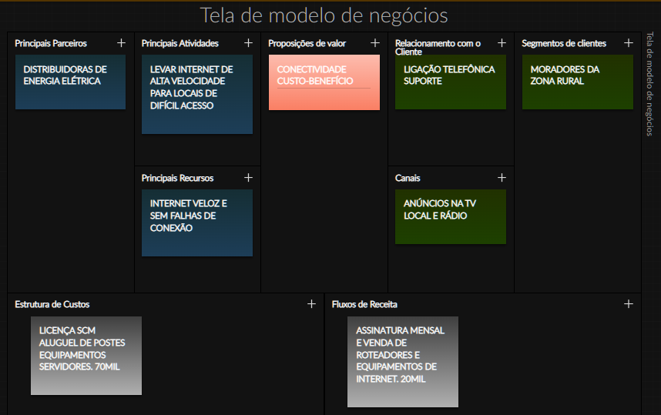**Modelo de negócio para internet via fibra ótica para regiões da zona rural**